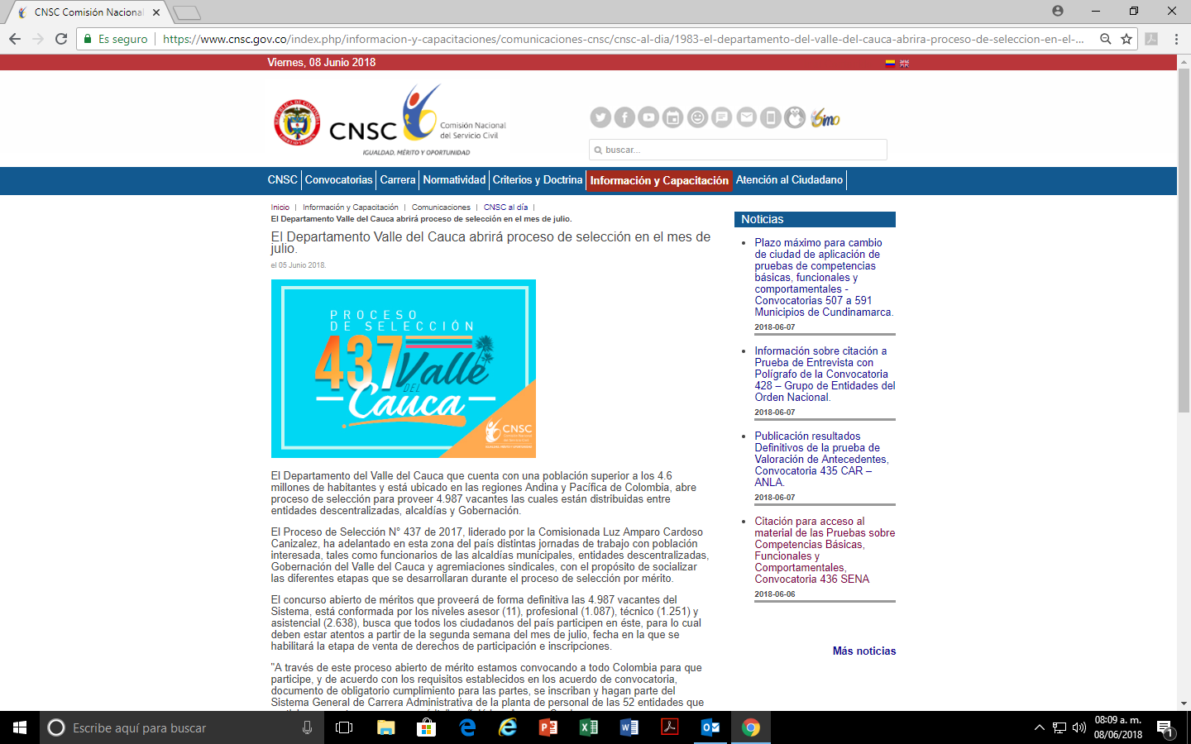

El Departamento Valle del Cauca abrirá proceso de selección en el mes de julio.

El Departamento Valle del Cauca abrirá proceso de selección en el mes de julio.
el 05 Junio 2018.
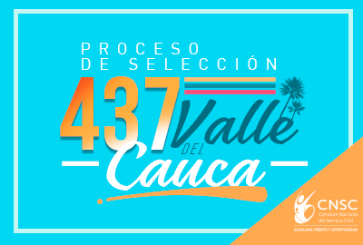
El Departamento del Valle del Cauca que cuenta con una población superior a los 4.6 millones de habitantes y está ubicado en las regiones Andina y Pacífica de Colombia, abre proceso de selección para proveer 4.987 vacantes las cuales están distribuidas entre entidades descentralizadas, alcaldías y Gobernación.
El Proceso de Selección N° 437 de 2017, liderado por la Comisionada Luz Amparo Cardoso Canizalez, ha adelantado en esta zona del país distintas jornadas de trabajo con población interesada, tales como funcionarios de las alcaldías municipales, entidades descentralizadas, Gobernación del Valle del Cauca y agremiaciones sindicales, con el propósito de socializar las diferentes etapas que se desarrollaran durante el proceso de selección por mérito.
El concurso abierto de méritos que proveerá de forma definitiva las 4.987 vacantes del Sistema, está conformada por los niveles asesor (11), profesional (1.087), técnico (1.251) y asistencial (2.638), busca que todos los ciudadanos del país participen en éste, para lo cual deben estar atentos a partir de la segunda semana del mes de julio, fecha en la que se habilitará la etapa de venta de derechos de participación e inscripciones.
"A través de este proceso abierto de mérito estamos convocando a todo Colombia para que participe, y de acuerdo con los requisitos establecidos en los acuerdo de convocatoria, documento de obligatorio cumplimiento para las partes, se inscriban y hagan parte del Sistema General de Carrera Administrativa de la planta de personal de las 52 entidades que participan en este proceso por mérito", señaló Luz Amparo Cardoso.
Todos los interesados en este proceso meritocrático que permitirá seleccionar a los mejores funcionarios para el Valle del Cauda, podrán consultar la Oferta Pública de Empleos de Carrera - OPEC de cada entidad, a partir del 15 de junio de 2018, a través del Sistema de Igualdad, Mérito y Oportunidad -SIMO y determinar el empleo en el que estén interesados.
El ciudadano (a) interesado (a) deberá registrarse en SIMO, ingresando los datos básicos y cargando los documentos relacionados con la formación académica, experiencia, tarjeta profesional, licencia de conducción y demás documentos necesarios para acreditar el cumplimiento de los requisitos mínimos y la prueba de análisis de antecedentes, establecidos en la OPEC, conforme a las condiciones establecidas en el artículo 22 de cada uno de los Acuerdos que rigen el Proceso de selección.
Finalmente, se recuerda que para participar se debe tener en cuenta los siguientes pasos:
- Regístrese en SIMO.
- Consulte la OPEC.
- Seleccione el empleo de su interés.
- Valide la información registrada.
- Pague los derechos de participación, el cual se puede realizar por ventanilla en el Banco Popular o de manera electrónica online por PSE.
- Inscríbase, una vez realizado el pago y confirmado por el Banco, el aspirante debe verificar los documentos cargados y proceder a formalizar la inscripción, seleccionando en SIMO la opción inscripción.

